SEB VA-T-IL RETOURNER EN TAULE ?

Sébastien, étudiant à la Sorbonne, est resté trois semaines en détention préventive pour avoir participé à une manif antisécuritaire à la fac de Nanterre.

Le 2 novembre, une manifestation antisécuritaire avait été organisée sur la fac de Nanterre (depuis plusieurs années, les étudiants luttent contre la vidéosurveillance, le cloisonnement des bâtiments, et la présence de vigiles et de policiers sur le campus). Ce jour-là, les vigiles de Nanterre ont procédé à un tabassage en règle des manifestants, avec mousquetons et bombes lacrymogènes à l'appui. But de l'opération : empêcher les manifestants de redétruire l'un des murs de cloisonnement. Pour couvrir leurs exactions, les vigiles ont ensuite porté plainte contre Sébastien, l’étudiant qu’ils connaissaient le mieux en raison de sa participation aux différentes luttes des années précédentes lorsqu’il était inscrit à Nanterre.

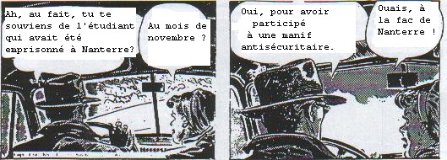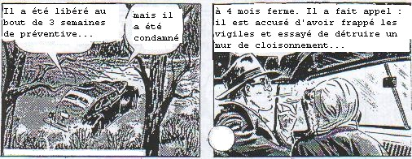

Sébastien sera rejugé le 27 juin par la Cour d’appel de Versailles.
Venez nombreux ce jour-là manifester votre solidarité !!!
RDV LUNDI 27 JUIN A 14H00 A LA COUR D’APPEL DE VERSAILLES
(5 rue Carnot, 7e Chambre)
Pour trouver la rue Carnot : si vous descendez à la gare de Versailles - Rive Gauche (RER C), prendre à droite en sortant de la gare. La rue Carnot est la troisième rue à gauche. Si vous descendez à la gare de Versailles – Rive Droite, prendre à gauche en sortant de la gare. La rue Carnot est alors la septième rue sur la droite. Pour les automobilistes, prendre l’avenue de Paris jusqu’au château de Versailles, tourner à droite et prendre la rue Hoche jusqu’à la rue Carnot.
trashfac.freeservers.com

